Name : Tionusa Catur Pamungkas   
NIM : 2341720093

**JOBSHEET 13:**

**Percobaan 1: Membuat Fungsi Tanpa Parameter**

1. Apakah fungsi tanpa parameter selalu digunakan untuk fungsi “void” saja?

Jawab: Tidak, karena fungsi tanpa parameter bisa digunakan untuk segala jenis fungsi tergantung kebutuhan

1. Apakah bisa kalimat “Thank you for…dst” dituliskan tanpa fungsi UcapanTerimaKasih? Modifikasi kode program tersebut untuk dapat menampilkan suatu kalimat tanpa dan dengan menggunakan fungsi!

Jawab: Bisa, kalimat tersebut dapat dituliskan tanpa menggunakan fungsi UcapanTerimaKasih yaitu dengan mencetaknya secara langsung di fungsi main.

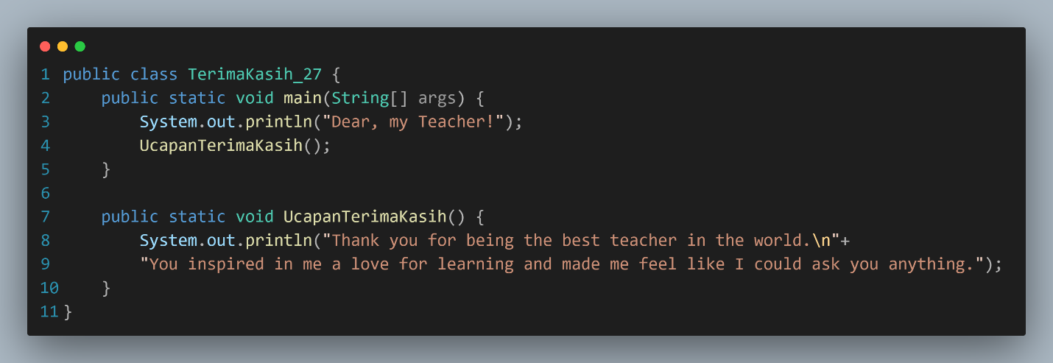

1. Apakah keuntungan menggunakan fungsi di dalam program?

Jawab: Untuk mempermudah pemahaman membaca kode, dengan memisahkan proses menggunakan fungsi, dan dapat menggunakan prosesnya kembali tanpa menulis ulang kode

**Percobaan 2: Membuat Fungsi Dengan Parameter**

1. Apakah kegunaan suatu parameter di dalam fungsi?

Jawab: Agar dapat menggunakan fungsi tersebut kembali dengan input yang berbeda

1. Apakah parameter sama dengan variabel? Jelaskan!

Jawab: Tidak, Variabel adalah suatu simbol atau nama yang digunakan untuk menyimpan nilai, Variabel dapat dideklarasikan di dalam atau di luar fungsi, sedangkan Parameter adalah variabel yang dideklarasikan hanya dalam tanda kurung saat membuat fungsi

1. Apakah parameter di dalam Bahasa pemrograman Java hanya digunakan untuk melewatkan data input saja? Bagaimana dengan data output

Jawab: Tidak, parameter dapat digunakan untuk data output juga dengan menggunakan return

**Percobaan 3: Membuat Fungsi dengan Nilai Kembalian**

1. Jelaskan mengenai, kapan suatu fungsi membutuhkan nilai kembalian (return)!

Jawab: Ketika fungsi tersebut ingin dapat digunakan atau diteruskan kembali ke bagian lain dari program

1. Apakah bisa ditambahkan statement System.out.println di dalam fungsi dengan nilai kembalian? Apa pengaruh nya?

Jawab: Bisa, Pengaruhnya ketika fungsi tersebut dipanggil maka akan mencetak statement System.out.println dan nilai dari fungsi tersebut dapat disimpan dalam variabel

1. Apakah bisa fungsi tanpa nilai kembalian di dalam fungsi main dipanggil tanpa dilewatkan ke variabel? Seperti pada percobaan 1? Jelaskan!

Jawab: Bisa, fungsi tersebut akan tetap dijalankan, tetapi fungsi tersebut hanya digunakan untuk melakukan prosesnya tanpa pengembalian nilai yang akan digunakan lebih lanjut di dalam program.

**Percobaan 4: Fungsi yang dapat meng-Calling Fungsi Lain**

1. Berdasarkan uji coba pada percobaan 4, manakah fungsi yang akan eksekusi pertama kali? Jelaskan!

Jawab: fungsi yang akan dieksekusi pertama kali yaitu fungsi Main karena dalam java fungsi tersebut adalah fungsi yang dieksekusi pertama kali. Setelah fungsi main fungsi yang dieksekusi adalah fungsi UcapanTerimaKasih karena terletak pada fungsi main pertama kali

1. Manakah tata cara penulisan fungsi benar di dalam class? Di atas fungsi main ataukah dibawah fungsi main? Jelaskan!

Jawab: Sama-sama benar, fungsi dapat dituliskan di atas fungsi main maupun di bawah, penempatan untuk penulisan fungsi dapat terjadi dimana saja untuk memudahkan dalam membaca kode

1. Modifikasi program di atas dengan menambahkan fungsi UcapanTambahan() dengan input parameter String. Fungsi UcapanTambahan() berisi ucapan tambahan yang ingin disampaikan kepada penerima ucapan.

Jawab:

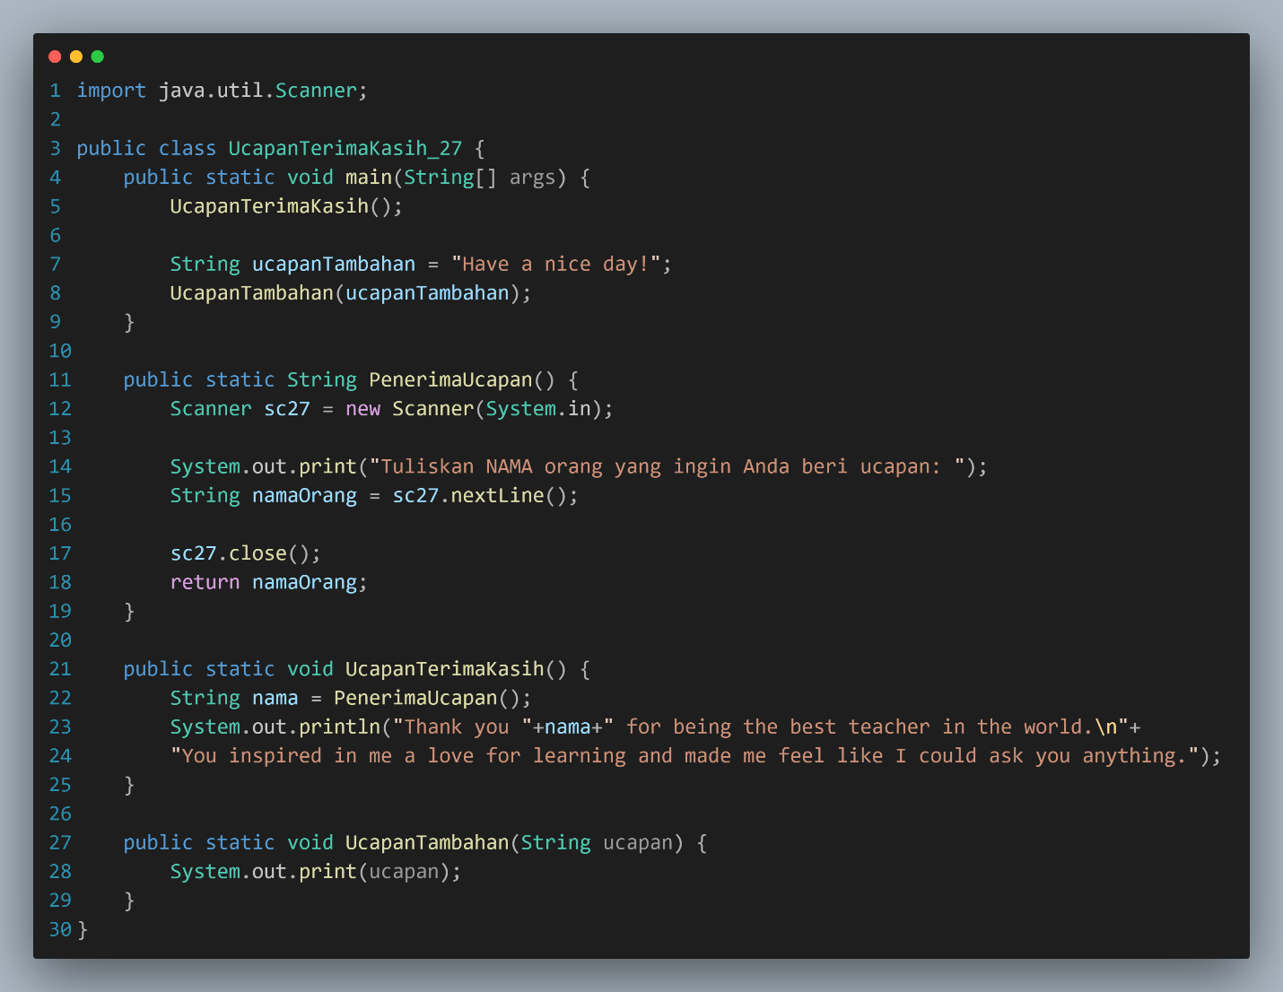

**Percobaan 5: Fungsi Varags**

1. Jelaskan mengapa penulisan parameter di praktikum 5 di tulis dengan **int… a**!

Jawab: Untuk menerima sejumlah variabel argumen dari tipe data yang sama tanpa harus menentukan jumlahnya secara langsung

1. Sebutkan kegunaan varargs dalam implementasi kode program untuk menyelesaikan permasalah dalam dunia nyata! (minimal 3)

Jawab: Bisa menggunakan jumlah parameter yang bervariasi, Penggunaan kode menjadi lebih hemat, Penggunaan kode menjadi lebih fleksibel.

1. Bisakah kita menggunakan dua tipe data varargs dalam satu fungsi? Berikan contohnya!

Jawab: Tidak bisa, karena satu fungsi hanya bisa digunakan untuk satu varargs saja dan penempatan fungsi varargs juga harus diletakkan di paling akhir dari parameter yang ada.

**Percobaan 6: Pembuatan Kode Program, Dengan Fungsi Versus Tanpa Fungsi**

1. Sebutkan tahapan dan urutan eksekusi pada percobaan 6 di atas!

Jawab: - Deklarasi dan Inisialisasi Scanner

- Deklarasi Variable

- Input Panjang, Lebar dan Tinggi

- Panggil fungsi ‘hitungLuas’

- Output luas persegi Panjang

- Panggil fungsi ‘hitungvolume’

- Output volume balok

- Penutup scanner

1. Apakah output dari program dibawah ini kemudian jelaskan alur jalannya program tersebut!

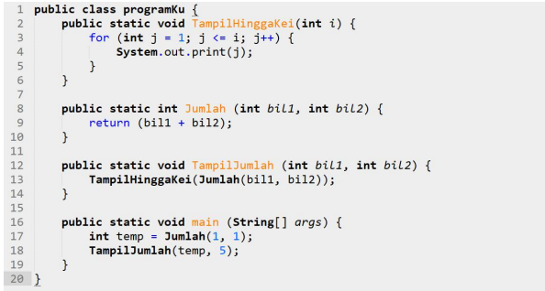

Jawab: Output: 1234567

Pertama pada fungsi main menjalankan fungsi Jumlah dengan parameter bil1 dan 2 lalu fungsi jumlah mereturn hasil penjumlahan dari bil1 dan 2 dan ditangkap oleh variable temp. Lalu fungsi main akan menjalankan fungsi tampil jumlah dengan parameter 1 temp dan 5. Lalu fungsi tampilJumlah akan menjalankan fungsi tampilHinggaKei dengan parameter I adalah hsil return dari fungsi jumlah dengan parameter temp dan 5.

1. Pada saat apakah fungsi yang kita buat harus menggunakan parameter atau tidak? Pada saat apakah fungsi yang kita buat harus memiliki nilai kembalian atau tidak? Jelaskan!

Jawab: -Penggunaan Parameter: penggunaan parameter pada fungsi ‘hitungLuas’ dan ‘hitungVolume’ yaitu untuk menerma nilai Panjang, lebar, tinggi, a, dan b. Penggunaan parameter memungkinkan fungsi dapat digunakan dengan nilai yang berbeda.

-Penggunaan Nilai Kembalian: penggunaan nilai kembalian untuk mengembalikan hasil perhitungan. Ini berguna Ketika ingin menggunakan.

**TUGAS**

1. Kubus

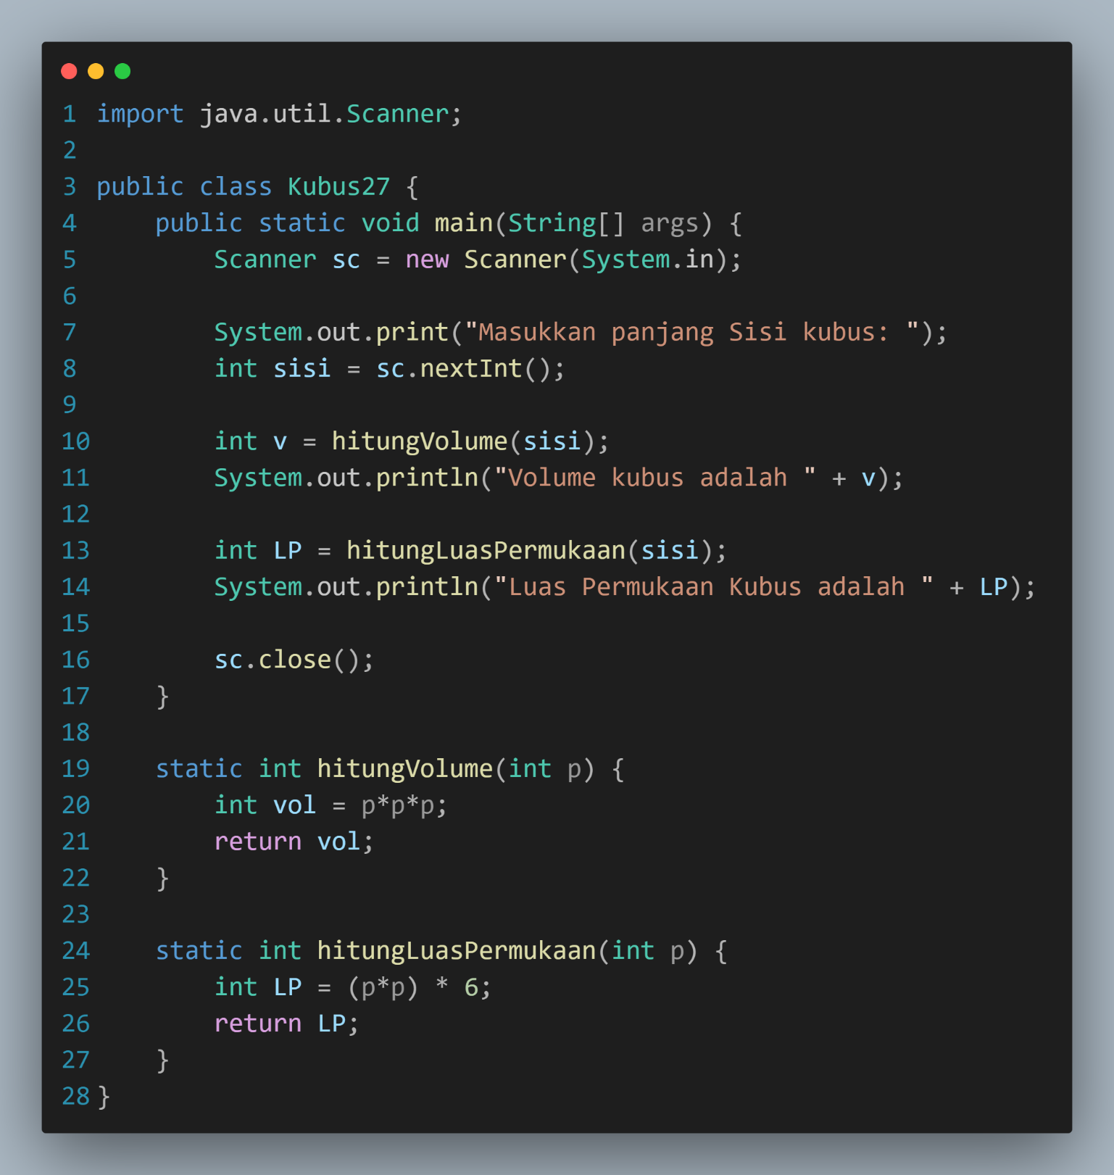

1. Array2D

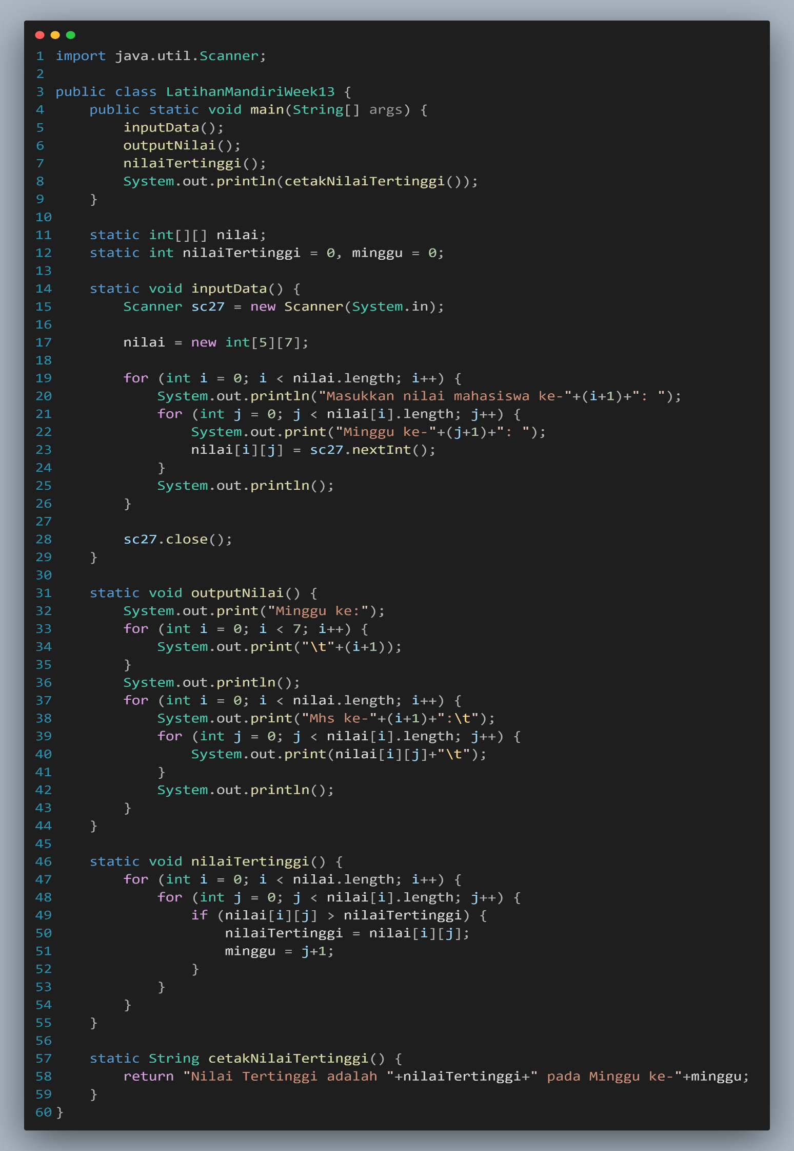

1. Modifikasi no. 2

